职业卫生检测技术服务信息公开表
用人单位  名称 | 山东东方宏业新材料科技有限公司
地理位置 | 潍坊市寿光侯镇海洋化工园区联盟路6号
联系人 | 王宗军
调查专业  技术人员名单 | 贾健、王洪帅 | 调查时间 | 2023.11.12 | 陪同人 | 刘志新
采样专业  技术人员名单 | 贾健、王洪帅 | 采样时间 | 2023.11.17 | 陪同人 | 刘志新
检测专业  技术人员名单 | 田立茹、郭秀丽、常鑫钰、孙颖、李笑笑、包红艳 |  | 检测时间 | 2023.11.17-2023.11.20
影像资料  （调查影像资料及采样影像资料） | 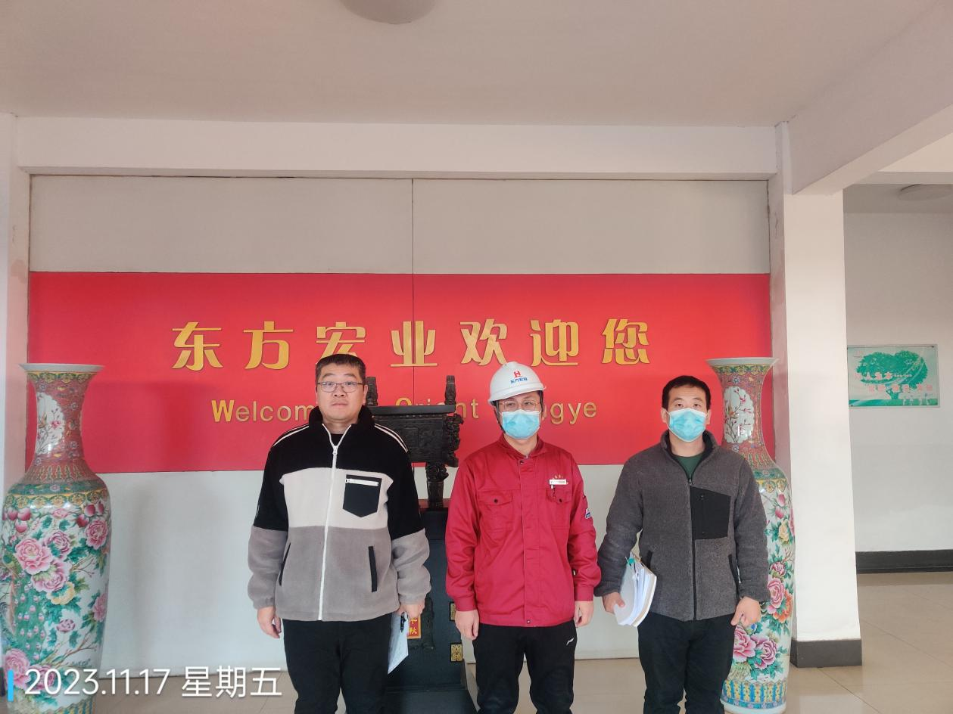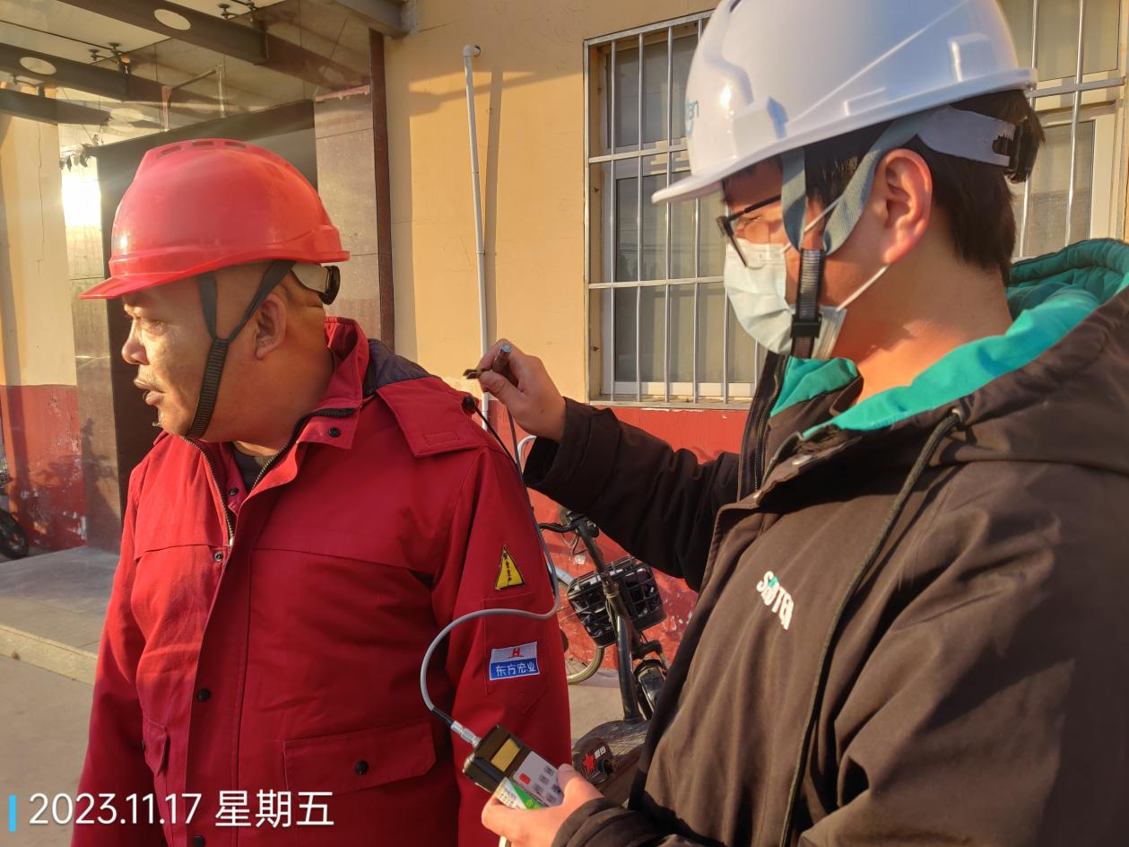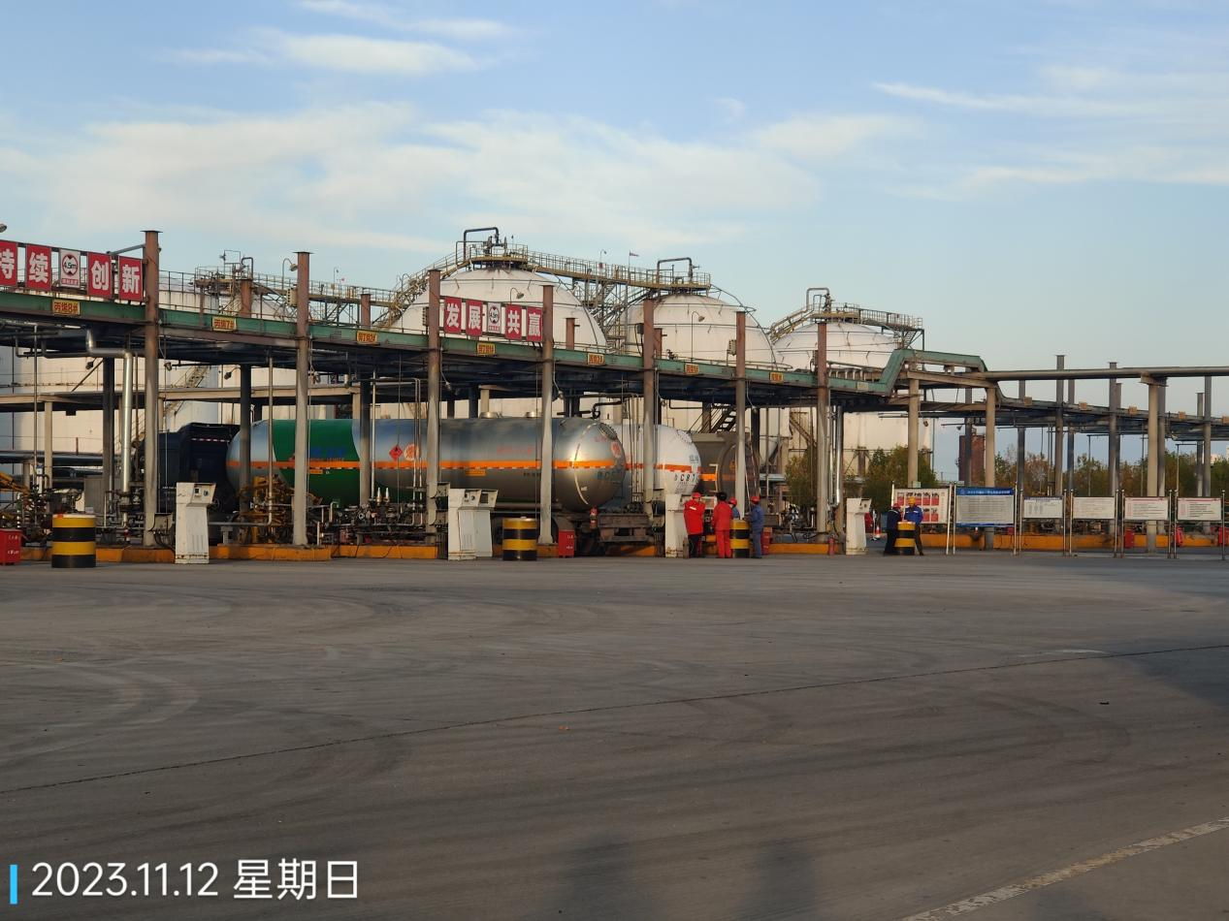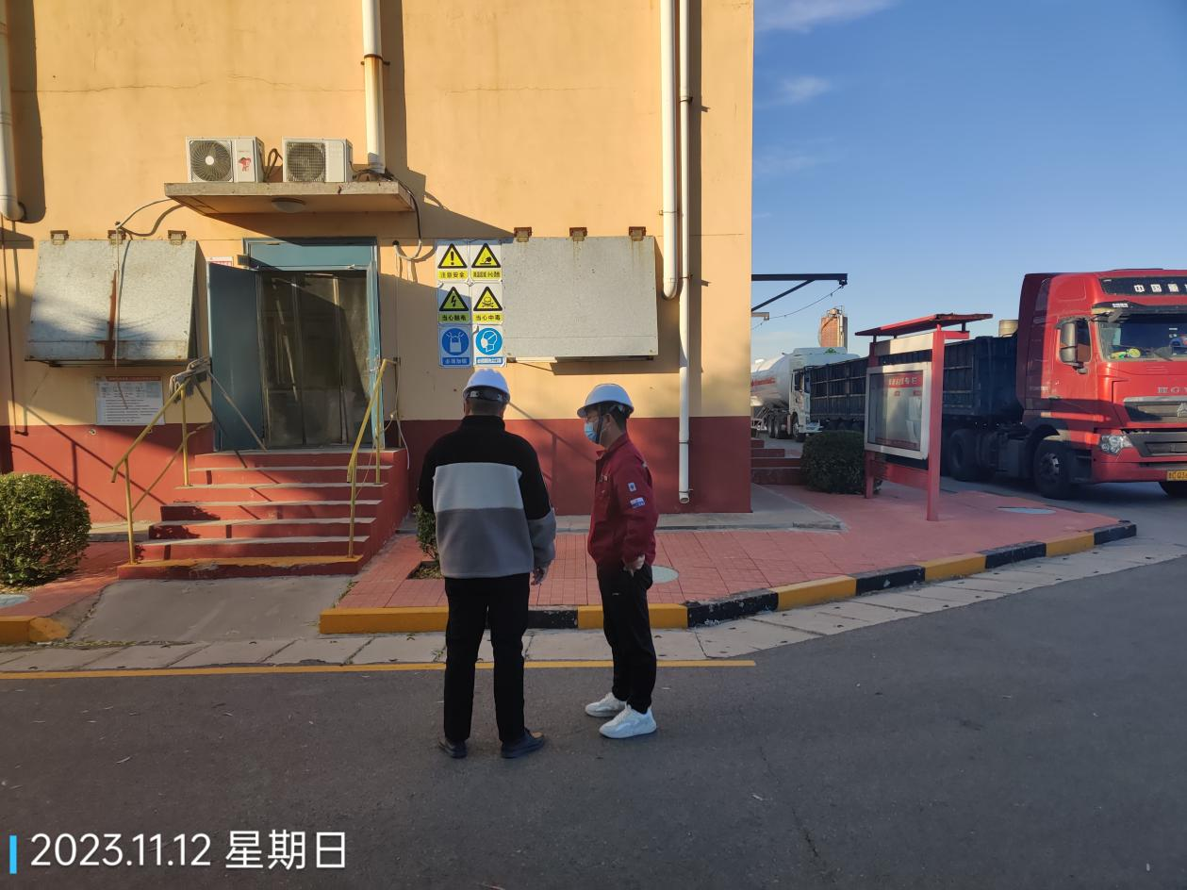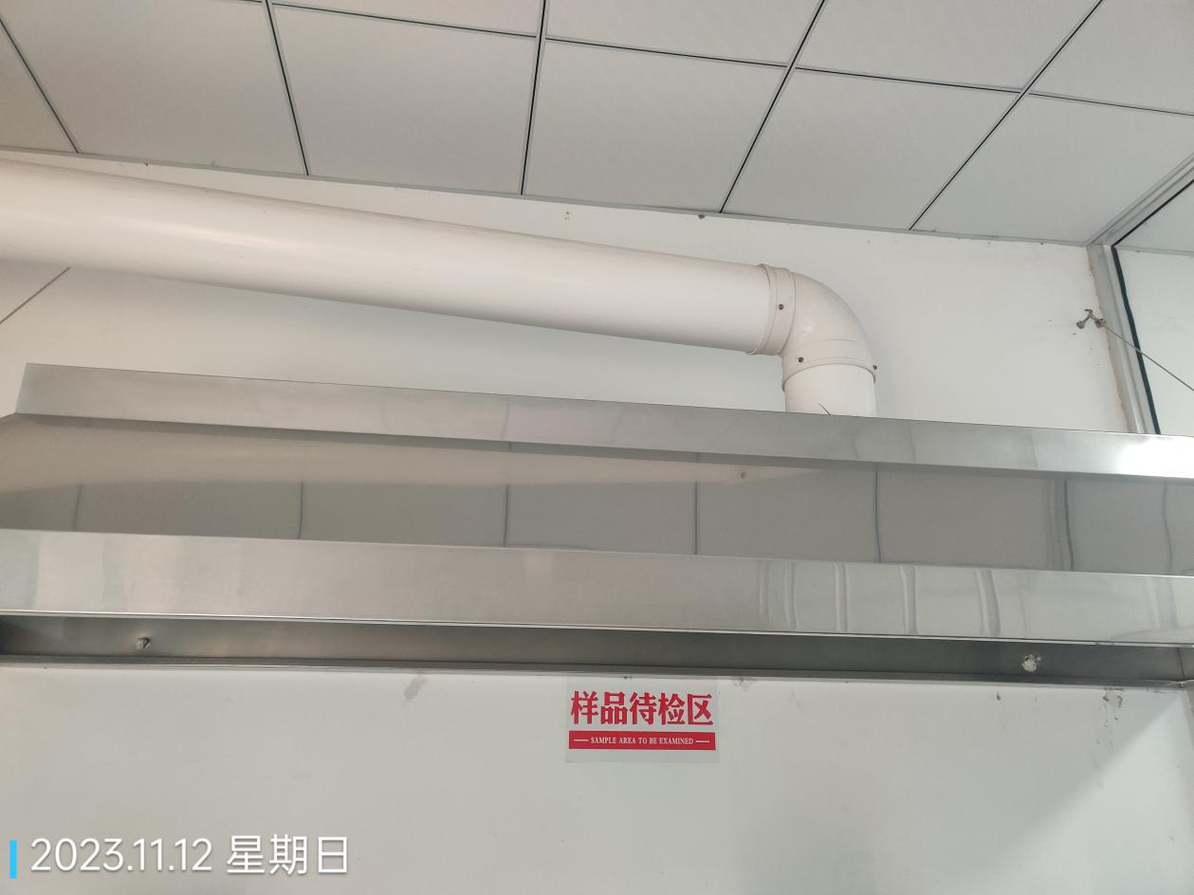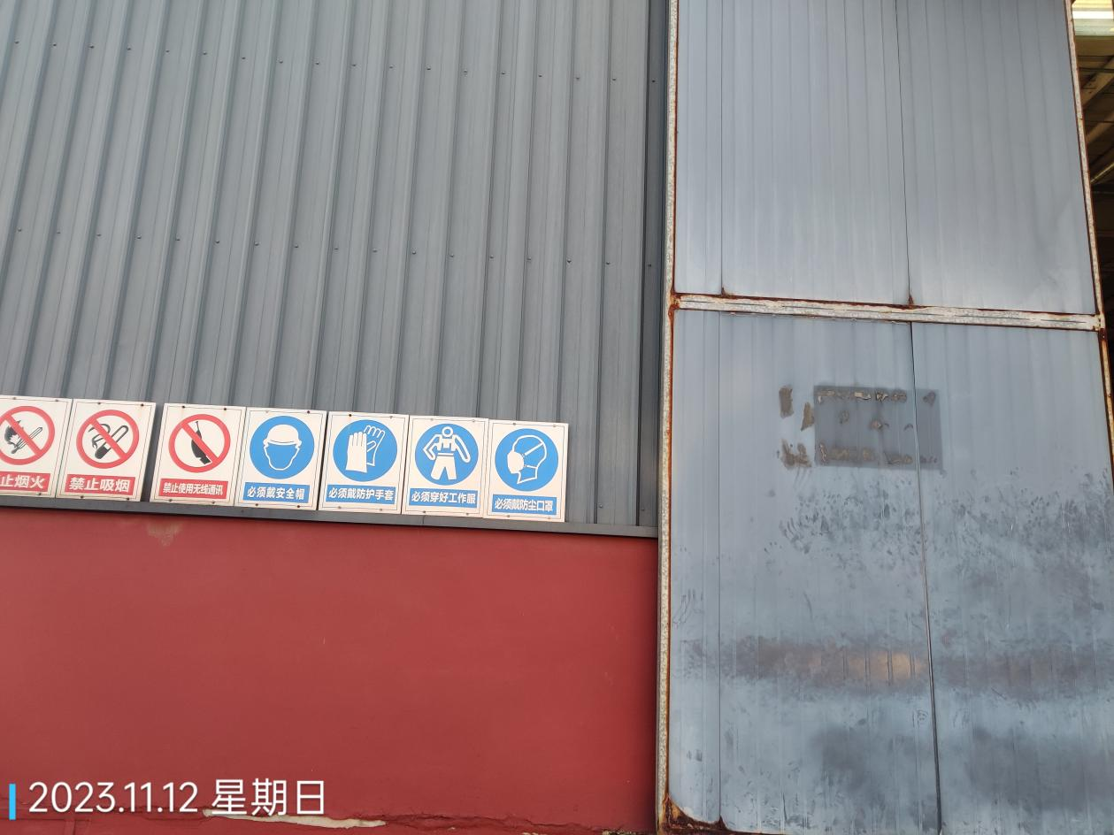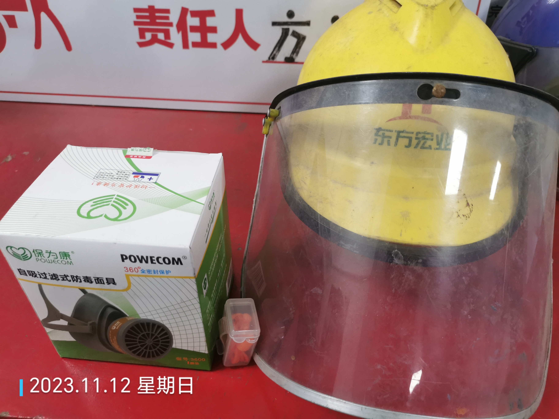
公示日期：2024.01.10

